Муниципальное автономное образовательное учреждение
«Детский сад №24 «Дельфинчик».

ПРОЕКТ
«ЯГОДА - ЗЕМЛЯНИКА»

Воспитатель гр. «ВЕСНУШКИ»
Ильичева Е. А.

2019 год.

Актуальность: Дети младшего дошкольного возраста в недостаточной степени имеют представления о растениях, о том, где они растут, о необходимых условиях их роста, их интерес к познавательно-исследовательской деятельности недостаточно развит. Исследовательская, поисковая активность – естественное состояние ребенка, он настроен на познание мира. Исследовать, открывать, изучать – значит сделать шаг в неизведанное и непознанное.
Тема разработанного проекта выбрана с учетом возрастных особенностей детей младшего возраста и объема информации, которая может быть ими воспринята. Это детский исследовательский проект ориентирован на приобретение детьми опыта собственной опытно - исследовательской деятельности, осознание детьми своих интересов, формирование умений их реализовывать, приобретение и применение детьми новых знаний в жизни.

Цель проекта: формирование экологической культуры у детей и создание условий для познавательного развития детей.

Работы с детьми:

1. Развивать познавательно-исследовательскую деятельность детей через:
• Наблюдения за ростом растения;
• Беседы о значении ягод в жизни человека;
• Опытно-экспериментальную деятельность.
2. Воспитывать бережное отношение к растениям.
3. Формировать умение самостоятельно выражать собственное мнение об увиденном и услышанном.
4. Формировать коммуникативные навыки.

Вид проекта: познавательно - исследовательский.
Участники проекта: воспитатель, дети второй младшей группы «Веснушки»

Предполагаемый результат:
Для детей: Расширение знаний о строении растений и роли ягод в жизни человека; формирование первоначальных навыков бережного отношения к растительному миру; развитие наблюдательности; активизация словарного запаса; накопление эмоционального позитивного опыта общения с природой; самоутверждение личности ребенка; снятие стрессовых факторов.

1 этап – подготовительный

Подбор наглядно – дидактических пособий, демонстрационного материала, природного материала, художественной и научной литературы, приобретение необходимых атрибутов. Создать условия для реализации проекта «Ягода - земляника».

2 этап – основной
- Рассматривание иллюстраций и беседа о лете, ягодах
(приложение 1)
- Отгадывание загадок , потешек о землянике. (приложение 2)

- Чтение стихотворений.( приложение 3)
Чтение художественной литературы: ,«Упрямая клубничка», «Любопытная земляника», «Клубничная корова» (приложение 4)

Пальчиковые игры. (приложение 5)
Дидактические игры:
«Овощ, фрукт или ягода»

«В борщ или в компот? »

«Какой формы? »

«Лото: овощи, фрукты и ягоды»
- Рисование «Ягоды» (акварель) (приложение 6)
- Лепка коллективная«Земляничка» (приложение 7)

Просмотр мультфильмов «Дудочка и кувшинчик», «Лунтик и его друзья. 234 серия. Ягодка»,

3 этап – заключительный
Опытно-практический. Посадка земляники на групповом участке. (приложение 8)

Приложение 1
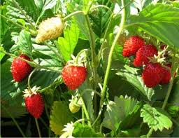

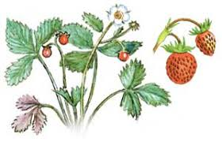

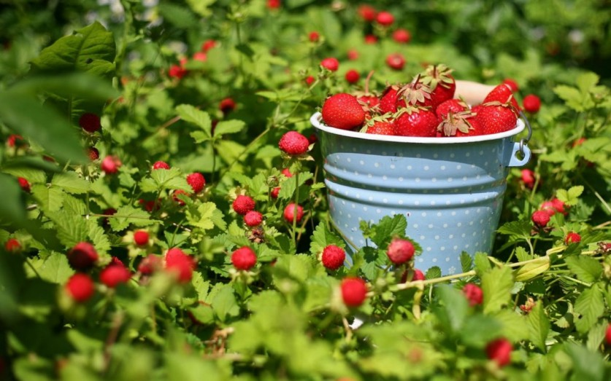

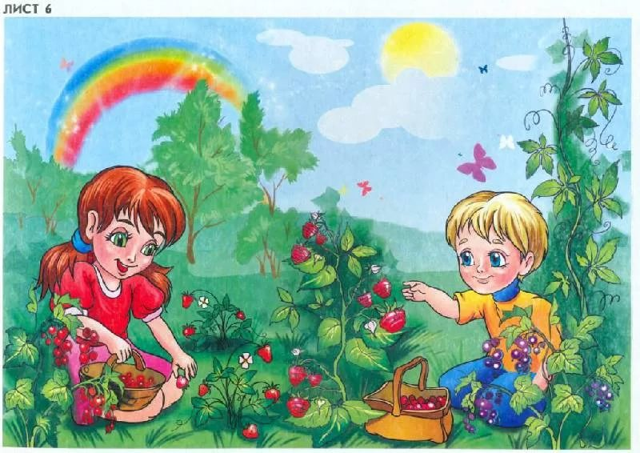

Приложение 2

Я капелька лета на тоненькой ножке,
Плетут для меня кузовки и лукошки.
Кто любит меня, тот и рад поклониться.
А имя дала мне родная землица.
(земляника)

На припеке у пеньков много тонких стебельков,
Каждый тонкий стебелек держит алый огонек,
Разгребаем стебельки — собираем огоньки.
(земляника)

Красна, сочна, душиста,
Растет низко, к земле близко.
(земляника)

Приходите летом в лес!
Там мы созреваем,
Из-под листиков в траве
Головой киваем,
Объеденье-шарики,
Красные фонарики.
(Ягоды земляники)

Куда бежите, ножки?
- По летней дорожке,
С бугра на бугор
За ягодой в бор.
В зеленом бору
Тебе наберу
Черной черники,
Алой земляники.

Ягодка красна,
Земляничка спела,
Ой ляй, ой ляли,
Земляничка спела.
Отчего ж она красна?
На пригорочке росла,
Супротив солнца цвела.

Стоит Егорка
В красной ермолке,
Кто ни пройдет –
Всяк наклонится.
(Земляника)
На полянке у дорожки
Красные горошки,
Кто мимо ни пройдет —
В рот себе кладет.
(Земляника)
Как на стежке на дорожке
Вижу алые сережки.
За одною наклонилась,
А на десять набрела!
Я клонилась – не ленилась,
Кружку с верхом набрала.
(Земляника)

Много ягод в огороде,
Все красны, как на подбор.
Собирают все их быстро
И кладут скорее в рот.
(Клубника)

На припеке у пеньков
Много тонких стебельков,
Каждый тонкий стебелек
Держит алый огонек,
Разгребаем стебельки -
Собираем огоньки.
(Земляника)

Ягодку сорвать легко —
Ведь растет невысоко.
Под листочки загляни-ка —
Там созрела... (земляника)

Приложение 3.

«Земляника»
Солнце льётся на полянку,
Солнце яркое печёт.
На поляне земляника
Краснощёкая растёт!
Позову свою подружку.
Наберём мы ягод кружку!
Г. Лагздынь

Сколько бабочек, цветов,
И тепла, и света!
Значит – спорить я готов –
Наступило ЛЕТО!
Будем плавать, загорать,
Землянику собирать.
М. Дружинина
Земляника видно в прятки
Хочет с нами поиграть,
То бочок покажет яркий,
То запрячется опять,
Будто манит – ближе, ближе!
Наклонись, дружок, пониже!
Шарь по кустикам, рука,
Моя ягодка сладка!
Канаева О.

Собираем землянику
Ты под листик загляни-ка!
Нагибайся, не ленись,
Землянике поклонись!
С ароматом сладким лета
Капли алого рассвета,
Не зевай, бери скорей
Те, которые спелей!
Что в корзинку не войдёт –
Отправляем сразу в рот,
Чтобы нам наесться на год
Вкусных и целебных ягод,
Ароматных, настоящих,
На зубах чуть-чуть скрипящих.
Вкусом ягод насладись,
Низко лесу поклонись!
Радченко Н.

Приложение 5
Упрямая клубничка
Автор сказки: Людмила Поцепун
В одном сказочном лесу жил-был гномик. Гномик выполнял важную работу. Он следил за тем, как растут клубнички. А еще занимался их воспитанием.
Каждое утро малыш гномик смахивал с листиков лишние росинки, следил, чтобы к растениям не приближались сорняки, чтобы солнышко не сожгло тонкие лепестки, а дождик не залил нежные корни. Его грядки всегда были аккуратными и красивыми. И всегда поспевали самые вкусные и сладкие ягодки.
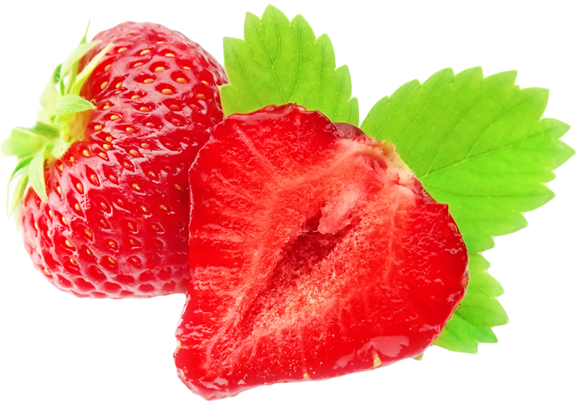

Но однажды выросла у гномика упрямая клубничка. Она ни в какую не хотела его слушаться. Говорит гномик:
— Вставать пора. Солнышко встало.
А клубничка спит еще крепче, поджав под себя все листики. Говорит гномик:
— Спрячь лепестки. Дождик идет. Они намокнут.
А клубничка, наоборот, вся раскрывается навстречу капелькам дождя, а потом долго-долго отогревается на солнышке.

Так и спорили они дни напролет. Гномик расстраивался и сильно переживал. А клубничка веселилась, и воспринимала все, как игру. И сколько бы так продолжалось — не известно. Пока однажды, после длительного летнего дождика, не выползли из своих укрытий слизняки, которые очень любили полакомиться ягодками клубнички.
Пока гномик укрывал остальные ягодки, попросив всех спрятаться на время под листиками, клубничка, как всегда, наоборот выглянула из-под листиков. И, конечно же, ее аппетитный алый бочок очень приглянулся большому слизняку. И тот изо всех сил разогнался по направлению к ней.
Увидел гномик приближающуюся беду, испугался и кричит:
— Клубничка, спрячься скорее!
Но ягодка, напротив, высунулась полностью. И тут она увидела слизняка совсем рядышком с собой. Как же она испугалась!!! Она задрожала вся и съежилась. Гномик схватил лежащий на земле камень и, что было силы, закинул его в слизняка. Тот упал с веточки, и испуганно уполз в высокую траву.
Клубничка очень обрадовалась и была благодарная своему спасителю. Она теперь поняла, что гномик заботится о ней, а она ему только мешает. И с этих пор, малышка ягодка стала во всем слушаться гномика и помогать ему.

«Любопытная земляника»
Автор сказки: Ирис Ревю
Долгожданное лето постучалось в лес. И всё преобразилось в природе. На берёзке – клейкие, нежно-зелёные листочки. На дубах листья изумрудного цвета. Шёлковая трава насыщенно зелёного.
Стоит маленькая Земляника и думает: «Всё вокруг зелёное. А почему я такого красного, такого яркого цвета? Я – словно маленький огонёк в зелёно-изумрудном царстве». И решила Земляника прояснить этот вопрос.
— Почему я красная? – спрашивала Земляника у тех, кто проходил мимо неё. Ответы она получала разные.
— Чтоб тебя смогли найти дети.
— Чтобы привлечь животных. Они распространяют семена.
— Ты красная, потому что в тебе есть особые целебные вещества.
Обрадовалась Земляника, что она такая нужная, важная и полезная. И стала почаще на лесную дорожку выбегать.

Анастасия Унпелева «Клубничная корова»
На клубничном поле родилась Корова. Первое, что она увидела, была клубника. Ягода была такой ароматной, что Корова тут же слизнула ее и заулыбалась.
-Как вкусно! - протянула она и осмотрелась по сторонам.
Помимо глаз любящей мамы, она увидела массу интересного: бабочки, жучки, травинки, веточки и ягоды - красивые, красные.
-Мама, как хорошо!- сказала Корова. Мама одобрительно кивнула дочке и чмокнула ее в румяный нос.
-А, что это такое?- указывая на ягоду, спросила Корова.
-Это Клубника. Мы живем с тобой на Клубничном поле.
-Вот как...,- задумалась Корова.
Дни на Клубничном поле побежали, а с ними начала бегать и наша Корова. Мамина нежность, теплое солнце и море вкуснейшей клубники. Маленькая Корова была по - настоящему, по-детски счастлива!
И даже когда Мама объявила Корове, что они переезжают на другое поле, она с радостью собрала горстку клубники с собой и отправилась в путь. Однако когда они прибыли на новое место, Корова удивилась. Это поле было не клубничным, а просто травяным.
-Мама! Как же это? Разве кроме клубничных, бывают другие поля?
- Конечно бывают. Это поле зеленой травы, попробуй какая она вкусная. Корова сорвала пару травинок. Трава была сочной, точно огурец, но совсем не похожа на вкус клубники.
Новое жилище было уютным и называлось Коровник и в нем жило целое стадо коров. Корова сразу нашла подружек и друзей. И те стали звать играть ее в прятки, да в салки. Корова с радостью играла, но то и дело смотрела по сторонам. Нет ли где клубничного поля, или хотя бы клубничного кустика. Как - то раз, она рассказала подружкам о своей любимой ягоде. Но подружки не поняли ее и рассмеялись.
-Ты что? Трава - вот, что самое вкусное и полезное! Только от травы, мы можем давать молоко, Причем тут какая-то ягода.
Корова слушала и не верила.
Шло время, она повзрослела и стала красивой Буренкой с длинной черной косой. У неё появились кавалеры. И она давно уже поняла, что клубничное поле далеко, а трава действительно полезна.
Как-то Буренка паслась в поле и смотрела на оранжевое солнце. Ах, если бы другие коровы знали, что для нашей Коровы это было не солнце, а большая клубника! Но, это были лишь мечты...Тут она увидела одного Кавалера, который о чем - то беседовал с ее мамой. Потом он подошел к ней.
-О чем это ты шептался с мамой? - спросила Буренка.
-О тебе, Красавица!- ответил смелый Кавалер.
-И, что же?- невозмутимо произнесла Корова.
-А, вот что!- и кавалер достал из-за спины большое ведро клубники.
-Вот это да!- промычали подружки нашей Буренки.
- Как же это? - только и смогла сказать Корова.
-Вот об этом-то я и говорил с твоей мамой. Она рассказала о твоем заветном желании. Только как его исполнить, она не знала.
-А, ты, что же, узнал?- краснея от смущения, сказала Буренка.
-Я постарался! Есть у меня дядя - Пес Тимофей, он спортсмен и просто хороший друг. А бегает он так быстро и так далеко, что до клубничного поля для него -рукой подать. Вот и исполнил мою просьбу.
-Какие же вы молодцы!- сказала Корова и съела клубнику.
Потом дядя Тимофей принес клубничные кустики, Кавалер и Буренка посадили их. И вскоре вместе с травой на поле появилась красивая ягода. Буренка вышла замуж за Кавалера. И стала давать клубничное молоко!
И вот, что интересно, подружки ее тоже лакомились клубникой, но молоко у них было обычное. Клубничная корова на этом поле была одна. Слава о ней разлетелась по всему свету. С тех пор мир узнал Клубничное молоко.

Приложение 5
Пальчиковая игра «За ягодами»
Раз, два, три, четыре, пять,
(Пальчики обеих рук «здороваются», начиная с больших.)
В лес пойдём мы погулять.
(Обе руки идут пальчикамипо коленкам.)
За черникой,
За малиной,
За брусникой,
За калиной.
Землянику мы найдём
И братишке отнесём.
(Загибают пальчики, начиная с больших.)

Пальчиковая игра «Ягоды»
Слушаем стихи и загибаем пальчики - считаем ягоды.
Сколько ягод в мире есть?
Всех, конечно, и не счесть!
Земляника, и клубника,
И крыжовник, и брусника,
А ещё смородина
Чёрная и красная.
Ох, варенье вкусное!
Ягода прекрасная!
Есть малина и черника,
Клюква есть и голубика,
А ещё есть виноград.
Винограду каждый рад!

Корзина с ягодами

Вот корзина – так корзина!
(изображают удивление, разводят руки в стороны)
В ней крыжовник,
в ней малина,
И лесная земляника,
И садовая клубника,
Там брусника и черника!
(загибают пальцы, начиная с большого,
одновременно на правой и левой руках)
К нам ты в гости приходи-ка!
(делают приглашающий жест –
движение руками на себя)
Ягод, что найдем мы в ней,
Нет полезней и вкусней!
(поочередно ритмично ударяют
кулак о кулак и ладонь о ладонь)

Приложение 6

Конспект занятия по рисованию
«Ягодка за ягодкой»
Задачи: Учить детей рисовать акварелью, выполнять заливку цветом; закрепить названия цветов, воспитывать интерес к природе и отображению впечатлений в рисунке; развивать мелкую моторику.
Материалы:акварель красного и зеленого цвета , кисть, готовая бумажная форма «Земляника»
Демонстрационный материал: бумажная форма для раскрашивания. Изображение земляники, малины и рябины.
Ход занятия:
1.Воспитатель с детьми шагают под стихотворение:
Мы шли, шли, шли,
Земляничку нашли,
1, 2, 3, 4, 5,
Мы идем опять искать.
2. Дети садятся за стол, воспитатель показывает изображения ягод, дети называют знакомые ягоды.
Некоторые ягодки растут на кустах. (малина) Воспитатель прикрепляет на доску картинки. Некоторые прячутся в траве. Что это за ягодка? (земляника) Она так называется потому, что растет близко к земле. Какие еще ягодки прячутся в траве? На деревьях тоже растут ягоды. Как называется это дерево?(рябина) Нат каких деревьях еще растут ягоды?
3. Игра в мяч "Назови ягодку". Воспитатель бросает мяч детям по очереди, просит назвать любую ягодку и не повторять те, что были уже названы.
4. Воспитатель показывает незавершеннее изображение земляники (форма для раскрашивания)». Воспитатель обращает внимание на то, что ягодки на их столах белые, и нужно их раскрасить. (Каким цветом будет рисовать ягодку? Каким цветом листочки?). Объясняет детям, что рисовать они сегодня будут акварелью и кистью. Но сначала нужно подготовить пальчики для работы и выполнить пальчиковую гимнастику.

6. Пальчиковая гимнастика.
Пальчик, пальчик-непоседа,
Где ты бегал, где обедал?
Я с мизинцем ел малинку,
С безымянным ел калинку,
Ел со средним землянику,
С указательным клубнику.
7. Порядок выполнения работы:
- Воспитатель показывает, как правильно работать акварелью Выполняет заливку цветом на своем образце. Затем дети работают самостоятельно.
8. Итог урока - выставка работ.
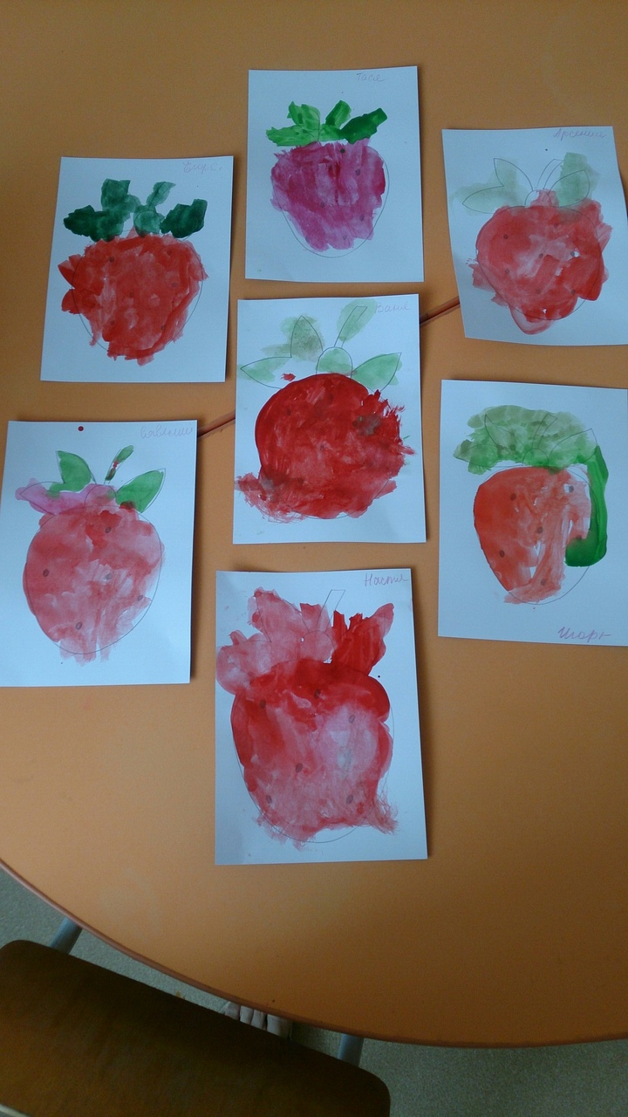
Приложение 7

Конспект занятия по лепке в второй младшей группе «Земляничка»

Цели: познакомить с содержанием сказки «Земляничка» Н. Павловой, продолжать учить различать новых животных; развивать память; закреплять умение раскатывать пластилин между ладонями; различать красный цвет, любоваться готовым изделием.
Материалы и оборудование: Картинки с изображением земляники, змеи, комара, птички, лягушки, мышки, тучи, солнца; пластилин, дощечка, салфетка.
Ход занятия:
1. Организационный момент.
Воспитатель: С каждым днем на улице становится все теплее и теплее. От зимнего сна просыпаются деревья, цветы, травы. Зазеленела лужайка на нашем участке. А на деревьях уже появились листочки. Еще немного – и в лесах начнут созревать ягоды, самая любимая ягода детей – земляника. Но не только нам нравится земляника. Послушайте, кто еще любит земляничку.
2. Основная часть. Чтение сказки.
Воспитатель читает сказку Н. Павловой «Земляничка»
«Светит солнышко. На поляне созрела ягода земляничка. Увидал ее комар и запищал: «Ягода созрела: красная, душистая!» Услышала комара птичка, полетела на поляну. Хочет съесть земляничку. Услышала комара мышка, побежала на поляну. Хочет съесть земляничку. Услышала комара змея, поползла на поляну. Хочет съесть земляничку. Набежала на солнышко туча. Увидел ее комар и запищал: «Дождь пойдет, мокрый, холодный!» Услышала комара птичка – скорей на дерево. Услышала комара мышка – скорей в норку. Услышала комара лягушка – скорей под листок. Услышала комара змея – скорей под корень. А ягодка земляничка под дождем купается да радуется, что никто ее не тронул».
Беседа с детьми:
Какая была погода? (Прикрепляется фигура солнышка к фланелеграфу)
Какая ягода созрела на поляне? (Прикрепляется изображение землянички)
Расскажите, какого цвета ягода? Какого она вкуса?
Кто первым увидел земляничку? (Прикрепляется фигура комара)
Кто услышал комара? (Поочередно прикрепляются фигурки птицы, мышки, лягушки, змеи).
Что хотели сделать комар, птичка, мышка, лягушка, змея?
Что случилось потом? (Прикрепляется изображение тучи)
Земляничка испугалась дождя?
Физкультминутка
Вот корзина – так корзина!
(изображают удивление, разводят руки в стороны)
В ней крыжовник,
в ней малина,
И лесная земляника,
И садовая клубника,
Там брусника и черника!
(загибают пальцы, начиная с большого,
одновременно на правой и левой руках)
К нам ты в гости приходи-ка!
(делают приглашающий жест –
движение руками на себя)
Ягод, что найдем мы в ней,
Нет полезней и вкусней!
(поочередно ритмично ударяют
кулак о кулак и ладонь о ладонь)

3. Лепка землянички
Воспитатель: Посмотрите, зверюшек много, а ягодка всего одна. Вам хочется, чтобы земляничку попробовали все зверюшки?
Давайте сделаем для них много ягодок. Земляничка у нас какого цвета? Поэтому какой пластилин мы должны взять?
Лепить земляничку мы будем из пластилина красного цвета. Посмотрите, земляничка имеет форму шарика с чуть вытянутым кончиком. Кто помнит, как мы скатываем шарики? Как это делается? (Дети выполняют кругообразные движения ладонями.)
Воспитатель показывает приемы скатывания из пластилина шариков и формования из них изделия.
Воспитатель: Вот какая земляничка выросла у меня. А ваши землянички растут?
В процессе лепки воспитатель контролирует приемы их работы, помогает детям.
4. Итог занятия
Воспитатель: Ребята, что мы сегодня лепили? Для кого мы сделали столько земляничек? Угощайте зверюшек ягодками.

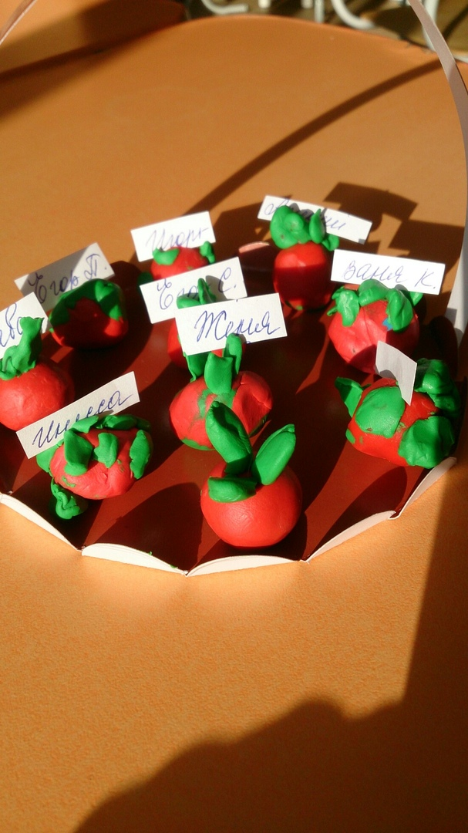
Приложение 8